接口文档

1. 登录

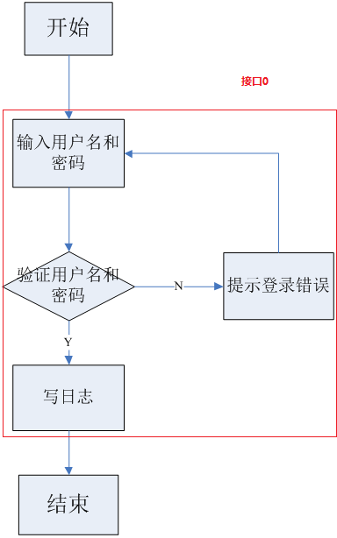

接口0 LogIn()



1. 新开户

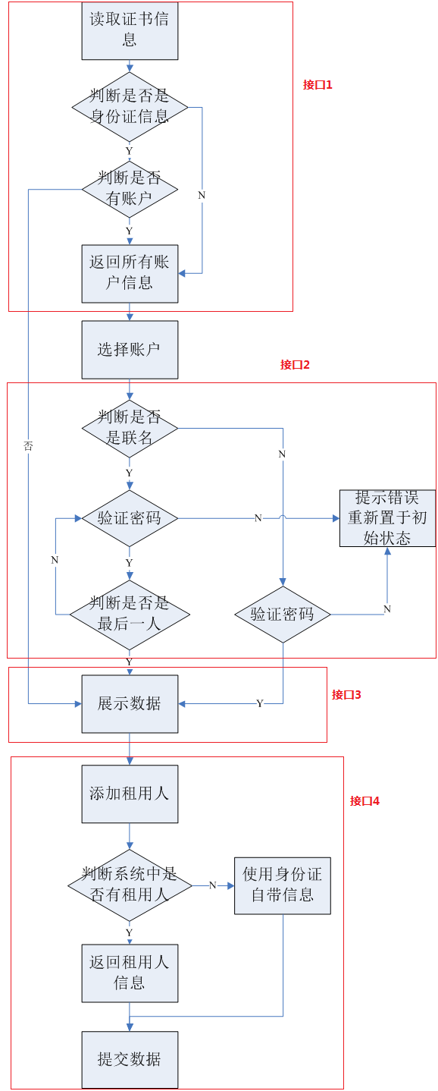

1. 通过身份证、RFID返回所有账户列表。

GetAccoutListByIdCardOrRFID()



1. 通过账户类型获取密码对比密码人的IP。

MatchCustomer();



1. 验证通过后通过账户的信息获取租用人信息、保险箱信息以及开户的基本信息。

GetCustomerBoxInfo();



1. Submit开户的信息。

SubmitAccountInfo();



1. 续租

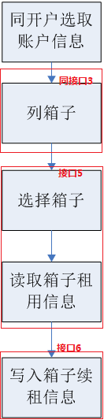

1. 通过保险箱读取续租、退租的信息(滞纳金、租金)。

GetBoxDetailInfo()



1. 保存续租信息。

SaveBoxReletInfo()



1. 退租

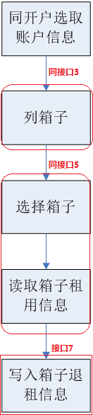

1. 保存退租信息。

SaveBoxLogOutInfo()



1. 修改密码

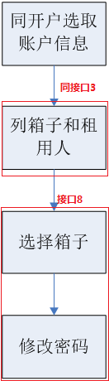

1. 保险箱修改密码。

ModifyBoxPsw()



1. 换箱

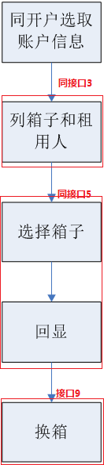

1. 换箱submit

SubmitExChangeInfo()



1. 修改资料

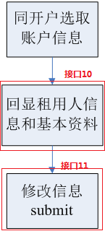

1. 修改资料返回人员信息回显。

ModifyCustomerInfo()



1. 修改资料submit。

SubmitCustomerInfo()



七、挂失处理

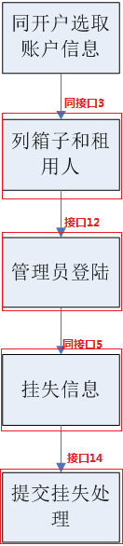

1. 管理员登录。

ManagerLogin()



1. 挂失处理submit。

SubmitReportTheLoss()



1. 挂失解除

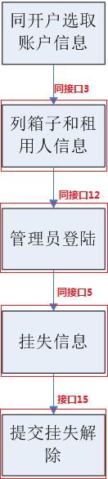

1. 提交挂失解除。

RemoveReportTheLoss()



1. 冻结

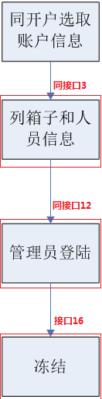

1. 提交冻结管理。

SubmitFreezeInfo()



1. 解冻

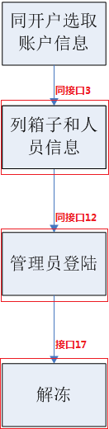

1. 提交解冻处理。

SubmitUnFreezeInfo()

